# Meetrapport Edge detection kwaliteit

## Namen en datum

Robert Bezem en Jos Bijlenga

02-06-2015

## Doel

Het doel van dit experiment is om te kijken naar de kwaliteit van de edge detected images en deze te vergelijken.

## Hypothese

Ik verwacht dat de base implementatie van edge detection een kwalitatief beter beeld op gaat brengen. Hiermee wordt bedoeld dat edges makkelijker te herkennen zijn door witte lijnen en vlaktes te herkennen zijn aan zwarte vlakken.

## Werkwijze

Beide implementaties zullen worden uitgevoerd en de opgeleverde afbeeldingen zullen worden vergelijkt op zowel lijn detectie als vlak detectie.

## Resultaten

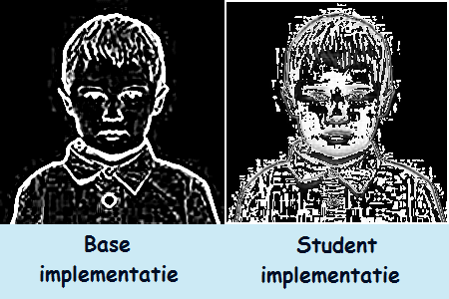

## Verwerking

Zoals te zien is bij de resultaten levert de base implementatie een beter resultaat op. De edges worden goed herkent en op wit gezet en grote vlaktes worden zwart gemaakt. De student implementatie is duidelijk slechter aangezien lijnen grijs worden gemaakt en vlaktes niet compleet zwart worden gemaakt. De grijze lijnen worden er wel uitgehaald in de thresholding stap.

## Conclusie

Uit de resultaten en de verwerking van de resultaten is op te maken dat de base implementatie een betere manier heeft om edges te detecten. Dit is te zien aan het grote kwaliteitsverschil tussen de twee afbeeldingen.

## Evaluatie

De hypothese en de conclusie komen volledig overeen. Aangezien de beelden nog worden bewerkt door de thresholding stap betekend de kwaliteit niet meteen dat het beeld onbruikbaar is.